黄河口生态旅游区讲解
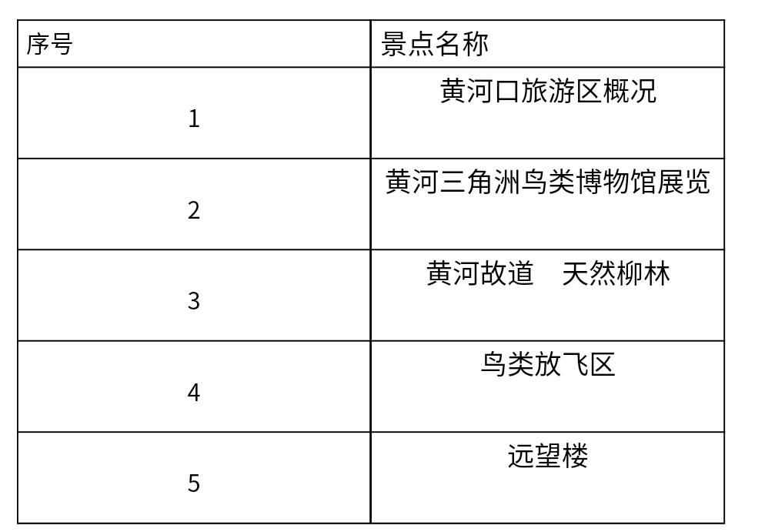
1.“黄河口生态旅游区”景区概况
景区导览图
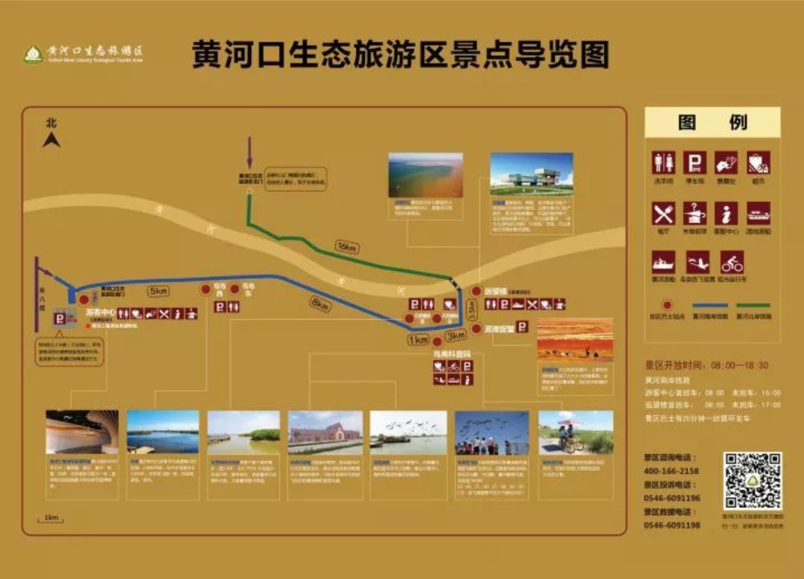
各位朋友大家好！欢迎大家来到黄河口生态旅游区参观游览。 现在我们看到的是景区导览图，从图中可看出景区有南、北两个入口；以黄河为界，分为南、北两条游览路线，主要景点集中在南线区域。
南线从游客综合服务中心出发，依次经过黄河三角洲鸟类博物馆、鸟岛、黄河古道天然柳林、鸟类科普园，最后到达远望楼处，在此处乘船观看河海交汇景观。接下来，我为大家介绍一下景区的概况。
山东黄河三角洲国家级自然保护区于1992年10月由国务院批准建立，是山东省第一处国际重要湿地和唯一一处国家级示范自然保护区，拥有中国暖温带最年轻、最广阔、保存最完整的湿地生态系统。黄河口生态旅游区位于黄河现行入海口处，区内拥有河海交汇、滨海滩涂生态湿地、珍稀濒危鸟类、滨海滩涂景观和石油工业等独具特色的生态旅游资源。现为国家5A级旅游景区，拥有国际重要湿地、国家级示范自然保护区、国家森林公园、国家地质公园、山东省十大文化旅游目的地、中国六大最美湿地等多项桂冠，具有重要的文化、艺术和科学价值。请各位游客朋友跟随我的脚步，前往XXX继续参观。
2.黄河三角洲鸟类博物馆概况
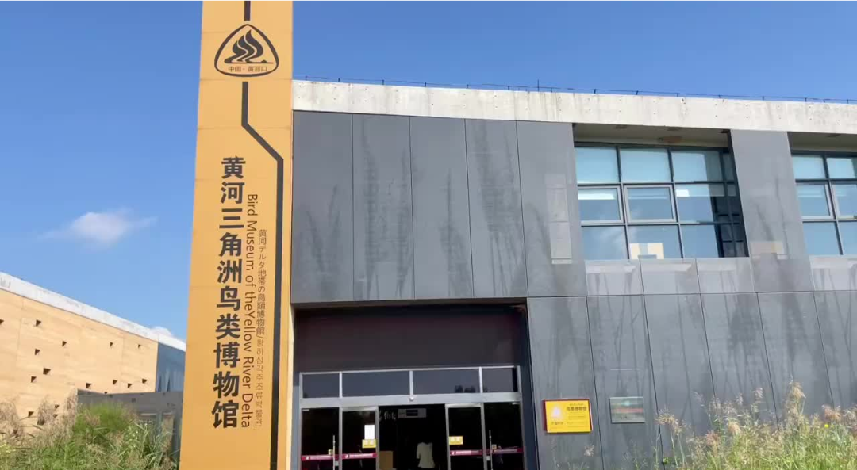
游客朋友们，我们现在来到的是黄河三角洲鸟类博物馆。黄河三角洲鸟类博物馆展厅面积3000余平方米，是集收藏、展示、宣传、教育、科研、休闲于一体的多功能博物馆，是展示人与自然、鸟类和谐发展的城市名片，也是目前全国规模最大的鸟类专题博物馆。博物馆以“保护珍稀鸟类，共建生态文明”为主题理念，分为“共生厅”“共鸣厅”“共赏厅”“共享厅”四大主题展厅，展示陈列了包含珍稀鸟类标本在内的1200余件标本物。生动再现黄河三角洲多样的湿地风貌和繁盛的鸟类资源，使人们在探寻鸟类世界、感悟人鸟和谐共生的自然真谛的同时，加入到爱护鸟类、保护自然的队伍中来。请各位游客朋友跟随我的脚步，继续参观下一个景点。
3.鸟类放飞区
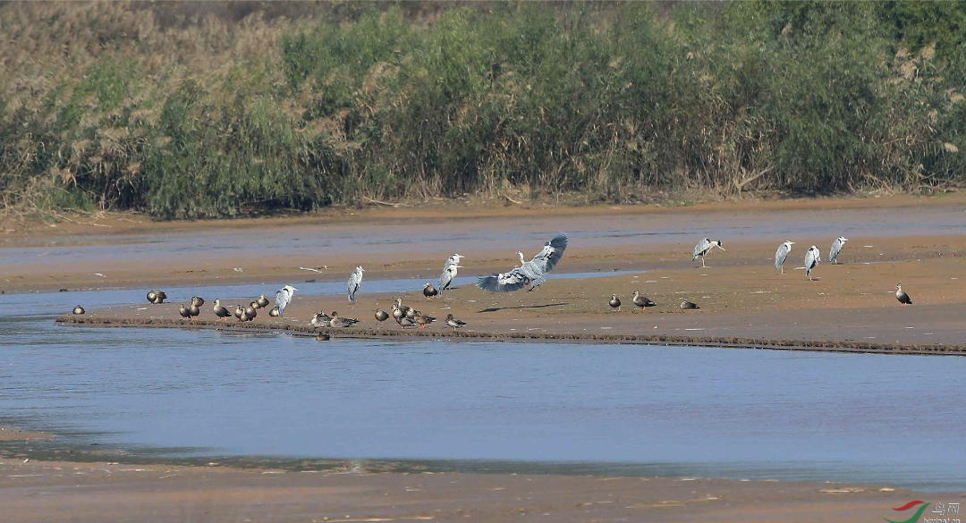
游客朋友们，我们现在来到的是鸟类放飞区。鸟类放飞区是集救护、繁育、科普为一体的大型开放式鸟类乐园。在这里可以近距离观赏到东方白鹳、丹顶鹤、大天鹅、蓑羽鹤等众多珍稀鸟类，并能通过鸟类介绍牌了解鸟类的习性，学习鸟类的知识，提高爱鸟护鸟意识。每年6-10月份，有丹顶鹤、蓑羽鹤放飞表演。
丹顶鹤属国家一级保护鸟类，因其头顶有红色肉冠而得名，也是吉祥、忠贞的象征。丹顶鹤的外形体现了“三长”的特征，嘴长、颈长、腿长。而且寿命也非常长，最高可达60岁，堪称鸟类中的寿星，自古又被称作仙鹤。蓑羽鹤是鹤类中体积最小的一种。它们灰色的体羽就像古人的蓑衣，前面那从黑色的羽毛就像打了一条黑色领带。
大雁表演队伍由灰雁、鸿雁共同组成。红嘴的是灰雁，是欧洲鹅的祖先。黑嘴的是鸿雁，是中国鹅的祖先，古时候说的鸿雁传书就是说的它，它也是唯一一种具备仁义礼智信的候鸟。
请各位游客朋友跟随我的脚步，继续参观下一景点。
4.黄河故道 天然柳林
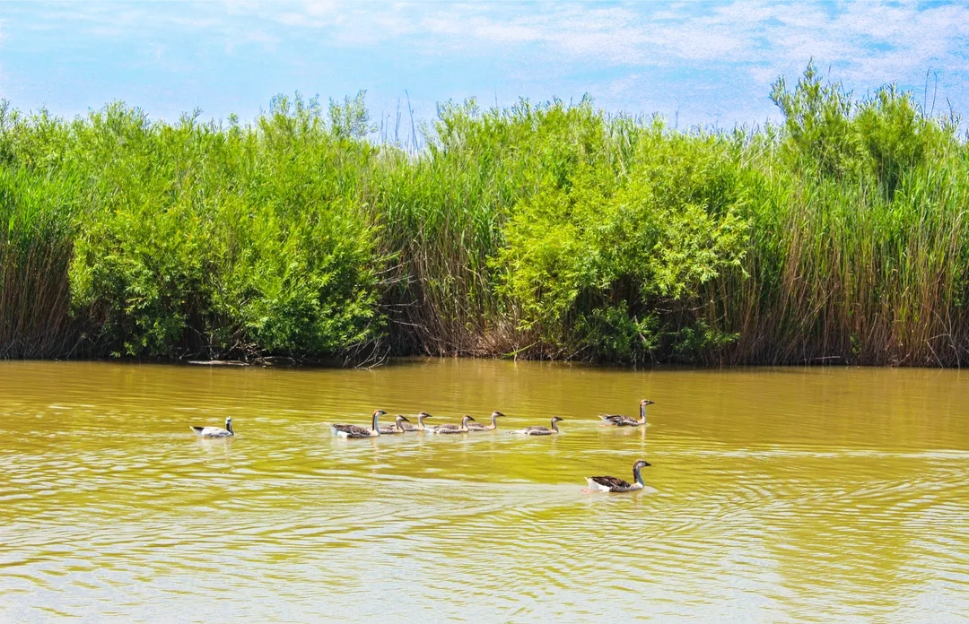
游客朋友们，我们现在来到的是黄河故道 天然柳林。天然柳林栈道贯穿于整个柳林景区，栈道下流动的均是黄河水，在水里生长着很多野生鱼类。周围这些傍水而生的高大植物群就是天然柳林了。它属于杞柳，柳条非常柔软，它的种子是从黄河上游冲刷下来，在这里落地生根、自然生长。杞柳是没有主支干的，靠柳条交叉生长而成，因此生长的过程会不断向四周扩散，看起来就像一个个的蘑菇，当地百姓又将它称为蘑菇柳。这种柳树仅适合在沼泽地中生长，用毛根进行呼吸，根系十分庞大。
这座三层的建筑就是观河亭了，站在观河亭上游客可以登高望远，将黄河故道和天然柳林尽收眼底。放眼望去，天然柳林一片绿色，一派勃勃生机的景象。胡锦涛同志就曾站在这个位置，留下了一张他远眺黄河的纪念。游客可以在此合影留念。各位游客朋友跟随我的脚步，继续参观下一景点。
5.远望楼
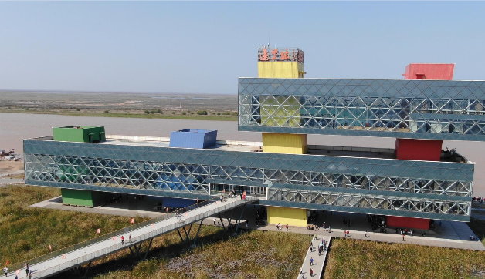
游客朋友们，我们现在来到的是远望楼。这座彩色的建筑就是远望楼，是由同济大学设计，是集餐饮、候船、观光等多功能于一体的综合性现代建筑。在楼下的码头，可乘坐黄河游船顺河而下，观赏“河海交汇”奇观；来到远望楼，可以品尝黄河口美食，购买精致的纪念品；登高望远，可以观赏到黄河口的壮美景观和湿地风光。
远望楼建筑风格独特，是由四个核心筒所支撑起来的悬空结构，被誉为双H造型，代表了汉语拼音中黄河两个字的声母。四个核心筒被绘制制成彩色，象征着黄河口人民的热情和浪漫。不同的颜色又有不同的寓意，红色代表红毯迎宾，黄色代表黄河，蓝色代表渤海，绿色代表生态湿地。中间的黄色和蓝色代表着河海交汇的旷世奇观。同时还寓意这里是国家和政府实施黄蓝战略的结合点。请各位游客朋友跟随我的脚步，继续参观下一景点。

